………………………………… LİSESİ 2021–2022 EĞİTİM-ÖĞRETİM YILI 10. SINIFLAR COĞRAFYA DERSİ II. DÖNEM I. YAZILI SORULARI
23 / 03 /2022
Süre: 40 dk

Puanı:
Adı ve Soyadı: Sınıf: No:

SORULAR:

1- Yeryüzündeki su kaynakları nelerdir yazınız? (5 puan)

• • •
• •

2- Ülkemizdeki su kaynaklarından nasıl yararlanıyoruz? 5 madde yazınız (5 puan)

• • •
• •

3- Toprak oluşumunu etkileyen faktörler nerelerdir yazınız. (5 puan)

• • •
• •

4- Yeryüzündeki bitki formasyonları nerelerdir yazınız. (5 puan)

• •
• •

5- Aşağıdaki tabloda verilen bilgileri doğru ya da yanlış olarak işaretleyiniz. (10 puan)
Bilgi | Doğru | Yanlış
Akarsuyun kolları ile birlikte sularını topladığı alana kaynak denir.
Karstik kaynaklar bol miktarda kireç içerir.
Kayaçların kimyasal olarak çözünmesi en fazla çöl bölgelerinde gerçekleşir.
Rüzgâr aşındırması sonucu biriken malzemelerden oluşan topraklara Lös denir.
Kızılçam ormanlarının beşerî unsurlarla tahrip edildiği yerlerde bozkır bitki örtüsü gelişir.

6- Aşağıdaki tabloda verilen akarsuların döküldükleri havza türünü işaretleyiniz. (10 puan)

Akarsu | Açık Havza | Kapalı Havza
Seyhan Nehri
Aras Nehri
Gediz Nehri
Kızılırmak Nehri
Kura Nehri

7- Aşağıda verilen sorulardaki boşlukları, uygun olan kelimeler ile doldurunuz. (10 puan)

• Karalar üzerindeki çukur yerleri veya çanakları dolduran su kütlelerine ………………………….. adı verilir.
• İki geçirimsiz tabaka arasındaki yer altı suyunun, açılan kuyulardan yüzeye çıktığı kaynağa …………………………………. denir.
• Volkanlardan çıkan kum boyutundaki malzeme ile akarsuların oluşturduğu kum depoları üzerinde oluşan azonal toprak ………………………………….
• Kanada ve Sibirya’da geniş yer kaplayan, soğuğa dayanıklı ve iğne yapraklı ağaçlardan oluşan ormanlara ............................ ormanları denir.
• Tuz, kil, kireç gibi maddelerin biriktiği bu nedenle birikme katmanı olarak bilinen toprak katmanı ………………………………….

I. Yeryüzündeki suların %97,5’i tuzlu sudur.
II. Karaların oranı Güney Yarım Küre’de daha fazladır.
III. Kuzey Yarım Küre’nin yaklaşık %60’u sularla kaplıdır.
IV. Yeryüzündeki tatlı suların yarısından fazlası göllerde bulunur.
8- Yeryüzündeki su kaynakları ile ilgili yukarıdaki bilgilerden hangileri yanlıştır?
A) I ve II B) I ve III C) II ve III
D) II ve IV E) III ve IV

• Yeryüzüne ulaşan lavların bir çanağın önünü kapatması sonucu oluşan göllerdir.
• Buzulların taşıdığı malzemelerin bir çanağın önünü kapatması sonucu oluşan göllerdir.
• Dalga ve akıntıların getirdiği malzemelerin koyların önünü kapatması ile oluşan göllerdir.
• Akarsuyun taşıdığı materyalleri çeşitli şekillerde biriktirmesi sonucu oluşan göllerdir.
9- Yukarıda hangi doğal set gölünün tanımı yapılmamıştır?
A) Volkanik set gölleri B) Heyelan set gölleri
C) Alüvyal set gölleri D) Kıyı set gölleri
E) Moren set gölleri

10- Aşağıda verilenlerden hangisi ülkemizin akarsularının genel özelliklerinden değildir? (5 puan)
A) Akarsularımızın genel olarak boyları kısadır
B) Akarsularımızın enerji potansiyelleri yüksektir.
C) Akarsularımızın tamamının rejimi düzenlidir.
D) Akarsularımız üzerinde su sporları yapılabilmektedir.
E) Akarsularımız genelde denize döküldüğü yerde delta oluştururlar.

11- Toprağın katmanları (horizon) ile ilgili aşağıdaki ifadelerden hangisi yanlıştır?
A) D horizonu ana kayanın bulunduğu katmandır.
B) C horizonunda ana kayanın parçalara ayrıldığı katmandır.
C) Tuz ve kireç gibi materyaller genellikle B horizonunda birikir
D) Tarımsal faaliyetler A horizonunda gerçekleştirilir.
E) Toprakların hepsinde A, B, C ve D horizonları bulunur.

• Rüzgarların taşıyıp sürüklediği ve gücünün azaldığı alanlarda biriktirmesi sonucu oluşan topraklardır.
• Taban suyu seviyesinin yüksek olduğu sazlık ve bataklık alanlarda yaygın olarak görülen topraklardır.
• Yarı nemli step bölgelerinde çayır bitki örtüsü altında oluşan koyu renkli ve verimli topraklardır.
• Orta kuşakta yapraklarını kışın döken ormanların bulunduğu alanlarda oluşan verimli topraklardır.
12- Aşağıdaki seçeneklerde verilen toprak tiplerinden hangisinin tanımı yukarıda verilmemiştir?
A) Lös
B) Çernozyom
C) Kalsimorfik
D) Hidromorfik
E) Kahverengi orman

I. Lös toprakları
II. Podzol topraklar
III. Regosol topraklar
IV. Vertisol topraklar
V. Terra-rossa topraklar
13- Yukarıdaki toprak tipleri ikişerli gruplara ayrıldığında hangi toprak dışarıda kalır?
A) I B) II C) III D) IV E) V

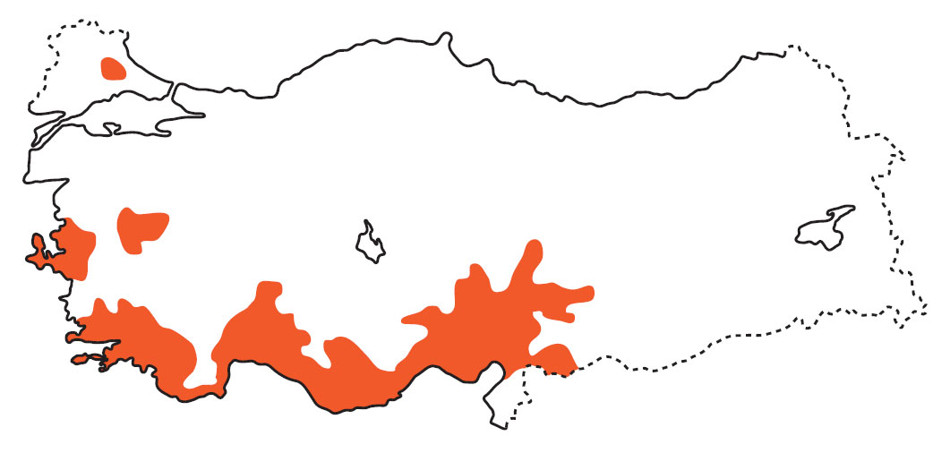
14- Yukarıdaki haritada hangi toprak tipinin dağılışı gösterilmiştir? (5 puan)
A) Terra rossa B) Kahverengi orman
C) Kestane renkli bozkır D) Vertisol
E) Podzol

• 10º kuzey ve 10º güney enlemleri arasında görülmektedir.
• Bu bitkilerin görüldüğü bölgelerde her mevsim yağışlı geçer ve nem oranı yüksektir.
• Boyları 50 metreyi bulabilen, daima yeşil kalan geniş yapraklı ağaçlardan oluşur.
15- Yukarıda bazı özellikleri verilen bitki topluluğu aşağıdakilerden hangisidir? (5 puan)
A) Galeri ormanları B) Tayga ormanları
C) Karışık ormanlar D) Muson ormanları
E) Ekvatoral yağmur ormanları

I. Sert karasal iklim bölgelerinde yaygın olarak görülen ağaç topluluğudur. Kışın yapraklarını dökmeyen bu ağaçlar soğuğa karşı dayanıklıdır.
II. Okyanusal iklim bölgelerinin doğal bitki örtüsüdür. Kışın yaprağını döken geniş yapraklı ağaçlar ile iğne yapraklı ağaçlar bulunmaktadır.
16- Yukarıda özellikleri verilen ağaç toplulukları aşağıdakilerden hangisidir?
I II
A) İğne yapraklı ormanlar Ekvatoral yağmur ormanları
B) İğne yapraklı ormanlar Karışık yapraklı ormanlar
C) Muson ormanları Karışık yapraklı ormanlar
D) Muson ormanları Ekvatoral yağmur ormanları
E) Karışık yapraklı ormanlar İğne yapraklı ormanlar

I. Step
II. Maki
III. Savan
IV. Tundra
17- Yukarıdaki bitki türlerinden hangileri ot formasyonu içerisinde yer almaz?
A) Yalnız I B) Yalnız II C) I ve II
D) II ve III E) III ve IV

